高雄市政府第321次市政會議提案
提案機關：衛生局
案由：有關「高雄市立岡山醫院整（擴）建營運移轉（ROT）案」及「高雄市立鳳山醫院興建營運移轉（OT+BOT）案」受分配促參獎勵金200萬元墊付款先行支用乙案，請 審議。
說明：
一、依據本府106年1月24日高市府財產開字第10630245000號函辦理。
二、查105年財政部「擴大鼓勵地方政府辦理促參已簽約案件獎勵金」核定「高雄市立岡山醫院整（擴）建營運移轉（ROT）案」677萬2,866元、「高雄市立鳳山醫院興建營運移轉（OT+BOT）案」2,989萬9,950元。依據「本府辦理促進民間參與公共建設案件與市有財產開發案件權利金及獎勵金分配原則」本局受分配促參獎勵金738萬1,860元，擬作為2案後續履約管理顧問服務勞務採購經費，在此合先敘明。
三、因旨揭獎勵金於106年1月始核定，故未能及時納入預算，為利履約管理顧問服務勞務採購案遂行，106年所需經費預估200萬元，請准予辦理是項計畫墊付款案，依據「直轄市及縣（市）單位預算執行要點」第四十四點第四款及第四十六點規定先行墊付，再依程序辦理納入106年度追加預算或107年度預算並進行帳務轉正。
辦法：審議通過後，送請高雄市議會審議。
決議：
高雄市政府106年度提請先行墊付執行計畫明細表
執行機關： 高雄市政府衛生局
計畫名稱 | 先行墊付金額(元) |  |  | 補助單位 | 補辦  預算情形
計畫名稱 | 中央補助 | 市府自籌 | 合計 | 補助單位 | 補辦  預算情形
「高雄市立岡山醫院整（擴）建營運移轉（ROT）案」及「高雄市立鳳山醫院興建營運移轉（OT+BOT）案」後續履約管理顧問服務勞務採購經費 | 200萬 | 0 | 200萬 | 財政部 | 辦理墊支及納入106年追加預算或補辦於107年度預算
總計 | 200萬 | 0 | 200萬

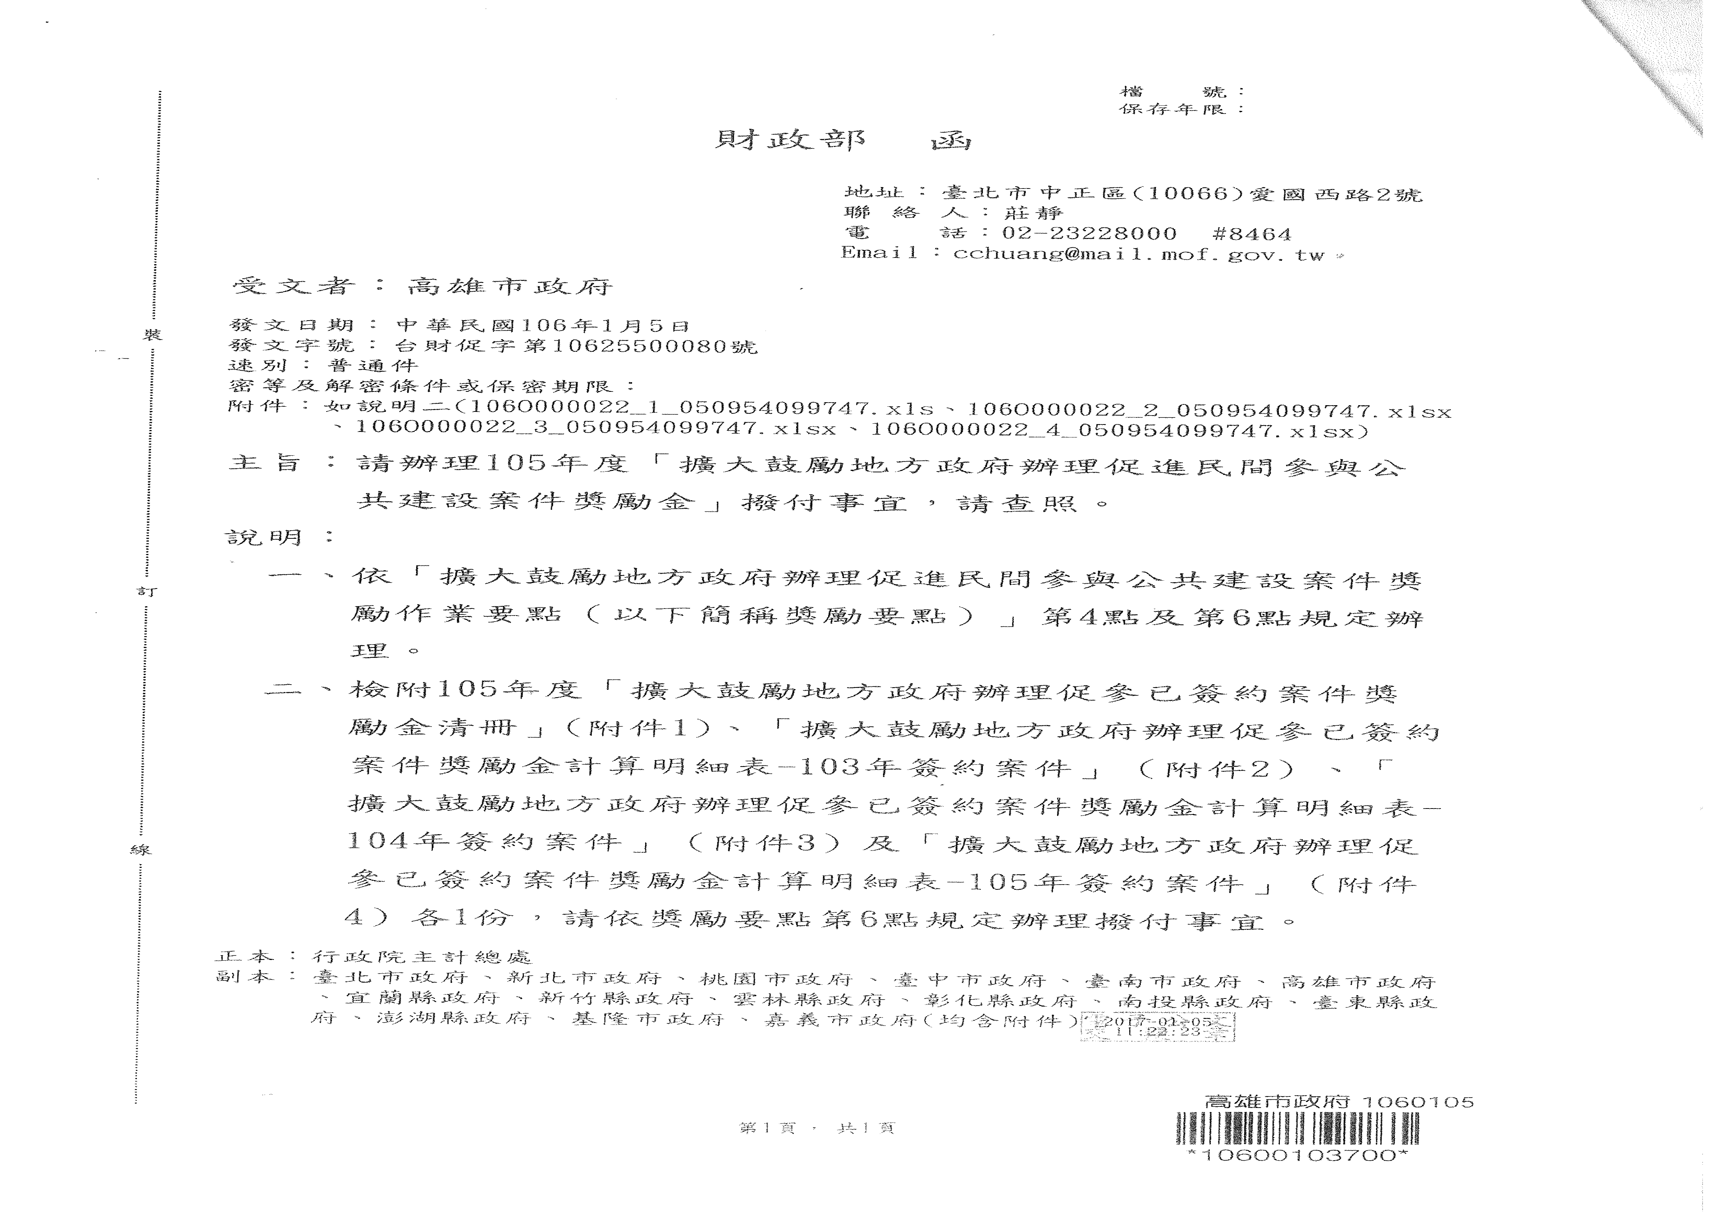
附件1
